KEDATANGAN BAPAK PJS GUBERNUR GUNA MEMBAHAS PERCEPATAN PENYIAPAN GEDUNG VVIP RSUD RADEN MATAHER
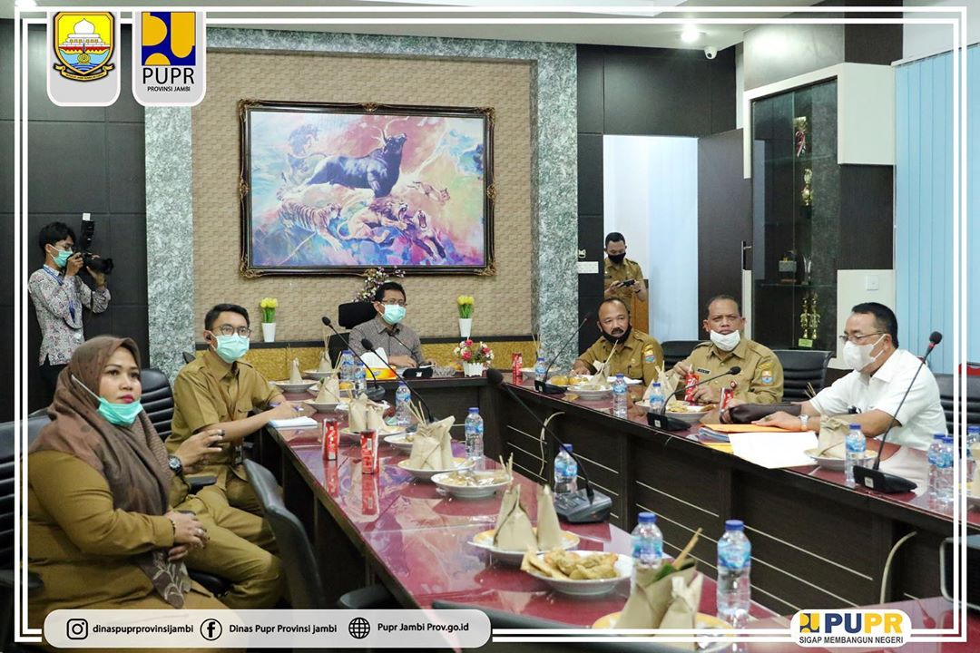
Selasa sore, Tanggal 13 Oktorber 2020, bertempat di ruang rapat Kadis, saya menerima kedatangan Bapak Pjs. Gubernur guna membahas percepatan penyiapan gedung VVIP RSUD Raden Mataher yang kelak akan dijadikan tempat merawat pasien terkonfirmasi positif virus Covid-19. untuk sub bidang perumahan, selain kegiatan rutin Bantuan Stimulan Perumahan Swadaya (BSPS) dalam rangka meningkatkan jumlah Rumah Layak Huni di seluruh kabupaten/kota, juga untuk merealisasikan pembangunan Rumah Susun Pekerja RSUD Raden Mattaher Jambi.
Kami targetkan maksimal 45 hari kedepan gedung tersebut sudah bisa beroperasi dengan kapasitas 80 kamar. Diantarana ada beberapa poli dan ruang bagi dokter dan perawat, mohon dukungan semua pihak agar berjalan lancar.

